114年度指定科目考試數學乙試題詳解
第壹部分、選擇（填）題（占85分）
一、單選題（占35分）
說明：第1題至第7題，每題5分。
- 設數線上有一點滿足到1的距離加上到4的距離等於4。試問這樣的有幾個？
(1) 0個 (2) 1個 (3) 2個 (4) 3個 (5) 無限多個
【答案】：(3)
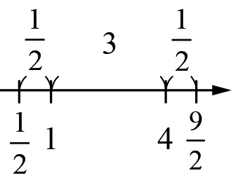
【解析】：方法一：代數解法
設點在數線上的坐標為
依題意可知
分段討論如下：
(1)：原式即
(2)：原式即(不合)
(3)：原式即
滿足條件的點有兩個
故選(3)
方法二：幾何解法
因數線上1到4距離為3，故點不可能介於1與4之間
若點在1的左側，則到4的距離為到1的距離再加3
故可知到1的距離為，又點在1的左側
即點在數線上的坐標為
同理，若點在4的右側，則點在數線上的坐標為
滿足條件的點有兩個
故選(3)
- 設為階矩陣，且。若，試問之值為何？
(1) 0 (2) 2 (3) 4 (4) 5 (5) 8
【答案】：(4)
【解析】：方法一
設
已知
所求
故選(4)
方法二
所求
故選(4)

- 已知實數滿足及。試問下列哪個選項的值最小？
(1) 0 (2) (3) (4) (5)
【答案】：(3)
【解析】：(2)
(3)（已知）
(4)
(5)
由上述討論可知
故選(3)

- 某商店推出抽獎活動，提供香蕉、鳳梨、蘋果、橘子四種不同款式的水果公仔當獎品。每次抽獎可得1個公仔，且每種款式被抽中的機率皆相等。某甲決定抽獎四次，試問他恰抽到三種不同款式公仔的機率為何？
(1) (2) (3) (4) (5)
【答案】：(4)
【解析】：抽獎四次恰抽到三種表四種款式公仔的個數分別為2個、1個、1個、0個
故可能的情況數為
(哪個款式的公仔2個)(哪2個款式的公仔1個)(哪個款式的公仔0個)(抽中的順序)
種
則機率為
故選(4)
- 空間中有兩相交直線，其夾角為。將繞著轉一圈，可得一個直圓錐面。今有平面與直線平行，試問平面與此直圓錐面的截痕是下列哪一個選項？
(1) 雙曲線 (2) 拋物線 (3) 橢圓（長短軸不相等） (4) 圓 (5) 兩相交直線
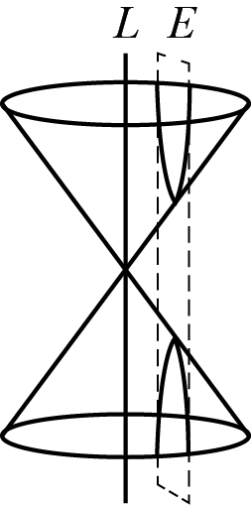
【答案】：(1)
【解析】：如圖，截痕為一雙曲線
故選(1)

- 設為實數，且多項式經化簡後，
得，有關的大小關係，試選出正確的選項。
(1) (2) (3) (4) (5)
【答案】：(2)
【解析】：方法一
依題意可知
、、
故
故選(2)
方法二
比較係數可知、、
故
故選(2)
- 某人使用單點透視法，以地平線上一點為消失點，將地平面上的六根鉛直柱子
畫在坐標平面上，各柱柱頂與柱底的坐標如下表，並且讓點代表消失點，
如圖所示。
因圖形中、兩柱的柱底連線與柱頂連線均平行於地平線，故、兩柱的實際高度相等。根據上述，試選出實際高度最大的柱子。
柱子
柱頂坐標
柱底坐標
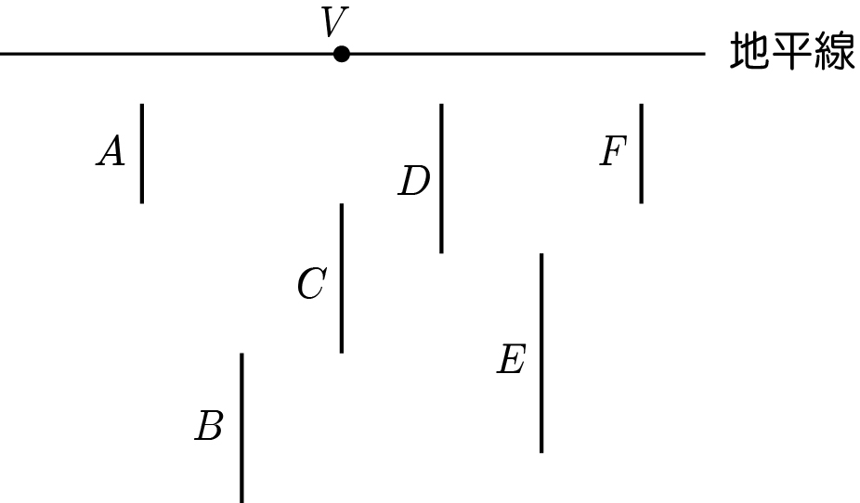
(1) (2) (3) (4) (5)
【答案】：(4)
【解析】：由單點透視法的特性可知，實際大小相同的物體，若位置離消失點越近，
繪製在平面上的大小越小。換句話說，在平面上大小相同的物體，若位置離消失點越近，實際大小就越大
依題意計算各柱子在平面上的高度如下：
柱子
高度 | 2 |  | 3 | 3 | 3 | 4 |  | 2
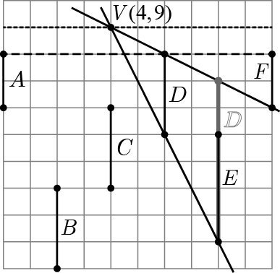
①其中、、三根柱子在平面上高度相同
但離消失點最近，故的實際高度大於、
②、、的柱頂連線平行地平線
但在平面上的高度比、大
故的實際高度大於、
③連接與的柱底與柱頂，如圖可知
若將的柱底移動至的柱底
則此時的柱頂坐標應為
故的實際高度大於
由上述①②③可知，的實際高度最大
故選(4)
二、多選題（占25分）
說明：第8題至第12題，每題5分。
- 設為坐標平面上函數的圖形。試選出正確的選項。
(1) 的對稱中心為原點
(2) 在附近會近似於直線
(3) 經適當平移後可與函數的圖形重合
(4) 與函數的圖形對稱於軸
(5) 與函數的圖形對稱於軸
【答案】：(1)(5)
【解析】：(1)：，故對稱中心為
(2)：在附近會近似於
(3)：僅能平移至，無法平移至
(4)：對稱軸的圖形為
(5)：對稱軸的圖形為
故選(1)(5)
- 坐標平面上設為原點，且點坐標為。已知向量，其中實數滿足，。下列選項中，試選出可能的、點坐標。
(1) 、 (2) 、 (3) 、
(4) 、 (5) 、
【答案】：(2)(3)(4)
【解析】：方法一：代數解法
考慮
(1)：，（不合）
(2)：，
(3)：，
(4)：，
(5)：，（不合）
故選(2)(3)(4)
方法二：幾何解法
依題意可知，點落在、所張成的平面四邊形內部(含邊界)
(1) 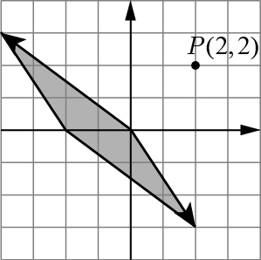 (2) 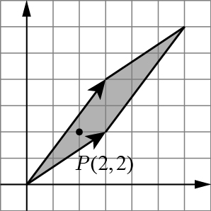
(3) 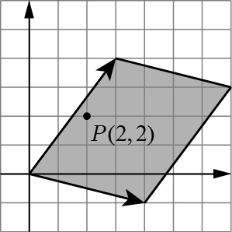 (4) 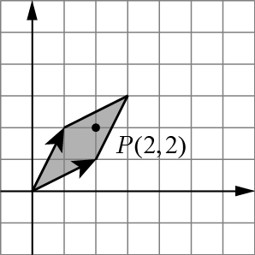
(5) 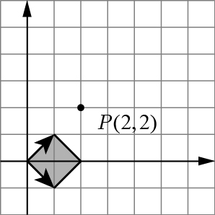
故選(2)(3)(4)
- 某羽球選手與甲、乙、丙、丁四位選手各比賽一場。賽後蒐集這四場比賽的數據，統計該選手的對手在比賽中殺球的總次數，以及每次殺球用時的平均及標準差，結果如下表所示。例如對手甲在該場殺球次數為25次、每次殺球用時平均1.2秒，每次殺球用時標準差0.5秒。
對手 | 該場殺球次數 | 每次殺球用時平均（秒） | 每次殺球用時標準差（秒）
甲 | 25 | 1.2 | 0.5
乙 | 14 | 1.5 | 0.3
丙 | 20 | 1.7 | 0.2
丁 | 30 | 1.2 | 0.4
根據上述，對於甲、乙、丙、丁四位選手的表現，試選出正確的選項。
(1) 丙在該場中每次殺球用時平均是四位中最多的
(2) 丁在該場中花在殺球的總用時是四位中最多的
(3) 甲在該場中每次殺球的用時都與丁相同
(4) 甲在該場中每次殺球用時的全距，大於丁在該場中每次殺球用時的全距
(5) 乙在該場中各次殺球的用時不可能都在1.4到1.6之間
【答案】：(1)(2)(5)
【解析】：(1)：由表格可知殺球用時平均
丙秒乙秒甲秒丁秒
(2)：殺球總用時殺球次數×殺球用時平均
故甲，乙，丙
丁，故丁殺球總用時最多
(3)：僅殺球用時平均相同，不代表每次殺球用時相同
(4)：由題目資訊無法判斷全距大小
(5)：已知乙殺球用時平均為，若每次殺球用時都在之間
則離均差都在之間，此時標準差不可能為
故每次殺球用時不可能都在之間
故選(1)(2)(5)
- 設地球是一個球體。地球表面上五個點、、、、的經緯度如下表，例如點位在經度0度，北緯60度。
位置 | 經度0度 | 經度180度
北緯60度
北緯30度
緯度0度
大圓為通過球心的平面與球面相交所形成的圓，且球面上相異兩點在大圓上所形成較小的弧為最短路徑。根據上述，試選出正確的選項。
(1)「北極點到的最短路徑長」等於「北極點到的最短路徑長」
(2)「到的最短路徑長」等於「到的最短路徑長」
(3) 到的最短路徑必經過
(4) 到的最短路徑必經過北極點
(5)「到北極點的最短路徑長」與「到的最短路徑長」的比為
【答案】：(1)(3)(4)
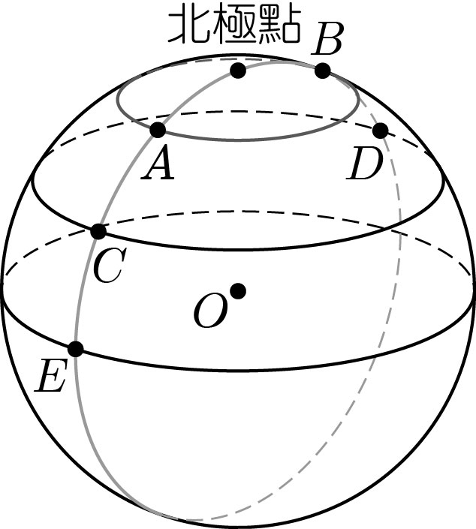
【解析】：依題意可知、、、、
與北極點均在經度度與經度度
所形成之大圓上
如右圖，令為地球球心，地球半徑為
(1)：「北極點到的最短路徑」
即從北極點(北緯度)
沿經度度線往(北緯度)移動，路徑長為
同理「北極點到的最短路徑」
即從北極點(北緯度)
沿經度度線往(北緯度)移動，路徑長亦為
(2)：「到的最短路徑」
即從(北緯度)沿經度度線經北極點後
再沿經度度往(北緯度)移動，路徑長為
「到的最短路徑」
即從(北緯度)沿經度度線經北極點後
再沿經度度往(北緯度)移動，路徑長為
(3)：由圖形可知，到的最短路徑必過
(4)：由圖形可知，到的最短路徑必過北極點
(5)：「到北極點的最短路徑」
即從(緯度度)沿經度度線往北極點(北緯度)移動
路徑長為，故兩者比為
故選(1)(3)(4)

- 已知某等差數列的首項是1，末項是81，且9也在此數列中。設此數列的項數為，其中。試選出正確的選項。
(1) 為奇數 (2) 41必在此等差數列 (3) 滿足條件的等差數列，其公差都是整數
(4) 滿足條件的等差數列共有10個 (5) 若為的倍數，則
【答案】：(1)(2)
【解析】：設為此等差數列之第項，公差為
則
得
由題意可知，故討論可能的值與對應的公差如下
 | 2 | 3 | 4 | 5 | 6 | 7 | 8 | 9 | 10
 | 11 | 21 | 31 | 41 | 51 | 61 | 71 | 81 | 91
 | 8 | 4 |  | 2 |  |  |  | 1
(1)：由上表可知必為奇數
(2)：設為此等差數列第項
則
得
又由(1)可知必為正奇數
故必為正整數，即必在此等差數列中
(3)：由上表可知可能非整數
(4)：個
(5)：為的倍數，則可能為或
故選(1)(2)

三、選填題（占25分）
說明：第13題至第17題，每題5分。
- 某景點旁邊有兩個停車場，假設某日任一停車場沒有空位的機率皆為0.7，且這兩個停車場是否有空位互不影響。若一輛車子在當天來到這兩個停車場外面，則至少有一個停車場內有空位的機率為 。
【答案】：
【解析】：至少有一個停車場內有空位的機率
即1兩個停車場都沒有空位的機率
故機率為
- 坐標平面上，給定三點、、。若直線將三角形分成面積相等的兩部分，則 。（化為最簡分數）
【答案】：
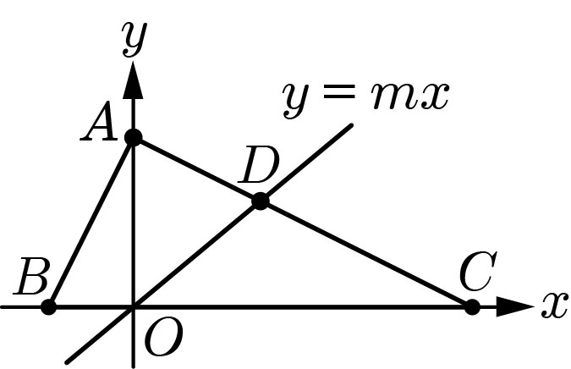
【解析】：如圖，令為原點
的面積為
的面積為
直線必通過原點
若直線將面積平分，則直線必與相交，設交點為
且的面積為面積的一半，又
設點的坐標為，則的面積
，已知點坐標為，則其坐標
所求即的斜率
- 某公司聘請8名新進員工，其中含2名翻譯、3名工程師與3名助理。將此8人分派給研發、測試兩個部門，其中每個部門各分派4人，且各需含1名翻譯與至少1名工程師。依此共有 種分配方法。
【答案】：
【解析】：依題意可知可能的分配方法有以下兩類：
部門 | 翻譯 | 工程師 | 助理
研發 | 人 | 人 | 人
測試 | 人 | 人 | 人

部門 | 翻譯 | 工程師 | 助理
研發 | 人 | 人 | 人
測試 | 人 | 人 | 人
故分配方法有種
(考慮分配至研發部門的人選，剩下的即為測試部門的人)

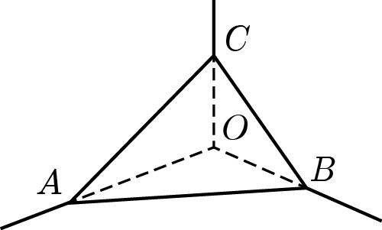
- 教室的某牆角是由牆面和地面兩兩互相垂直所構成。
設牆角為點，現有一個三角形擋板，其中頂點
、、位在牆面間或牆面與地面間的交界線上，
並與牆角的距離分別為20、20、10公分；、
、三邊與牆面或地面貼合，如圖所示。則
。（化為最簡根式）
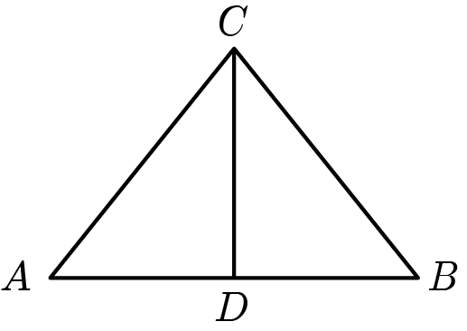
【答案】：
【解析】：中
令為中點，因，故垂直

- 某液晶面板由紅、綠、藍三種顏色的LED燈泡組成。已知各色燈泡亮燈的循環規律
如下：
紅色：「亮3秒，再暗1秒，再亮2秒」
綠色：「亮6秒，再暗2秒」
藍色：「亮秒，再暗秒」，其中為正整數。
若在某時刻三種顏色的燈泡同時各自開始作上述循環，面板上都一直有燈亮著，並設
各燈泡亮、暗切換的時間極短可被忽略，則的最小值為 。
【答案】：13
【解析】：(1)由題意可知
紅色燈泡6秒一循環，綠色燈泡8秒一循環，藍色燈泡15秒一循環
6,8,15的最小公倍數為120
故三色燈泡為120秒一循環，僅需考慮前120秒內的亮燈狀況
(2)因面板上一直有燈亮著
故當紅色、綠色燈泡均暗時，藍色燈泡必須亮燈
(3)先討論紅色燈泡與綠色燈泡的亮燈狀況，6,8的最小公倍數為24
故先考慮前24秒內的紅色與綠色的暗燈的時間點
紅色：第3-4秒、第9-10秒、第15-16秒、第21-22秒
綠色：第6-8秒、第14-16秒、第22-24秒
兩者均暗燈的時間點為第15-16秒
(4)考慮上述時間點以「每24秒一循環」的方式在前120秒內的循環狀況
即第15-16秒、第39-40秒、第63-64秒、第87-88秒、第111秒-112秒時紅色、綠色燈泡均暗
(5)考慮上述時間點以「每15秒一循環」的方式對應前15秒內的時間點
即第0-1秒、第9-10秒、第3-4秒、第12-13秒、第6-7秒時，藍色燈泡必須亮燈
故的最小值為13

第貳部分、混合題或非選擇題（占15分）
說明：本部分共有1題組，選填題每題3分，非選擇題配分標於題末。限在答題卷標示題號的作答區內作答。選填題與「非選擇題作圖部分」使用2B鉛筆作答，更正時，應以橡皮擦擦拭，切勿使用修正液（帶）。非選擇題請由左而右橫式書寫，作答時必須寫出計算過程或理由，否則將酌予扣分。
18-20題為題組
地球受到太陽照射過來的紫外線強度以UVI數值表示，一單位UVI的照射強度相當於每平方公尺100焦耳的能量。根據上述，試回答下列問題。

- 已知UVI數值與所在高度呈指數關係：高度每上升300公尺，其UVI數值增加上升前的。在地平面上接收到太陽發出每平方公尺400焦耳的紫外線，則到了離地平面4500公尺高的山上，接收到紫外線的UVI數值為下列哪一個選項？（單選題，3分）
(1) (2) (3)
(4) (5)
【答案】：(3)
【解析】：已知一單位UVI的照射強度相當於每平方公尺100焦耳的能量
故每平方公尺400焦耳的能量相當於4單位的UVI照射強度
又每上升300公尺增加的UVI數值
即上升後的上升前的
上升4500公尺共增加15次，所求即
故選(3)

- 已知某日某地的日照時數（日出到日落）恰為12小時，且該地當天日出後小時
的UVI數值，可用函數來表示，其中。假設日照
時UVI數值為正，非日照時UVI數值為0（即），且當天日出後2小時的UVI數值為4，試求、之值。（非選擇題，6分）
【答案】：
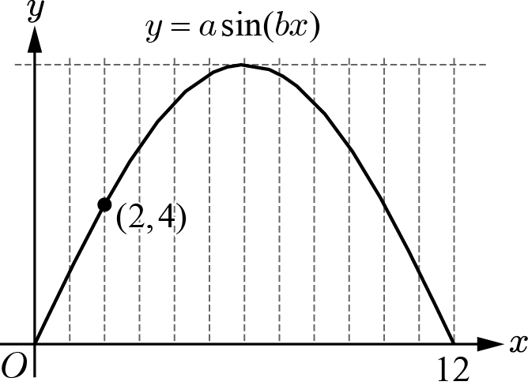
【解析】：由題意可知函數圖形如右
故此函數週期應為
由正弦函數的性質可知
又

- 承19題，今某人要在該日UVI數值介於和之間（含）時做日光浴，將他可以做日光浴的時間設為日出後小時，試求的最大可能範圍。（非選擇題，6分）
【答案】：
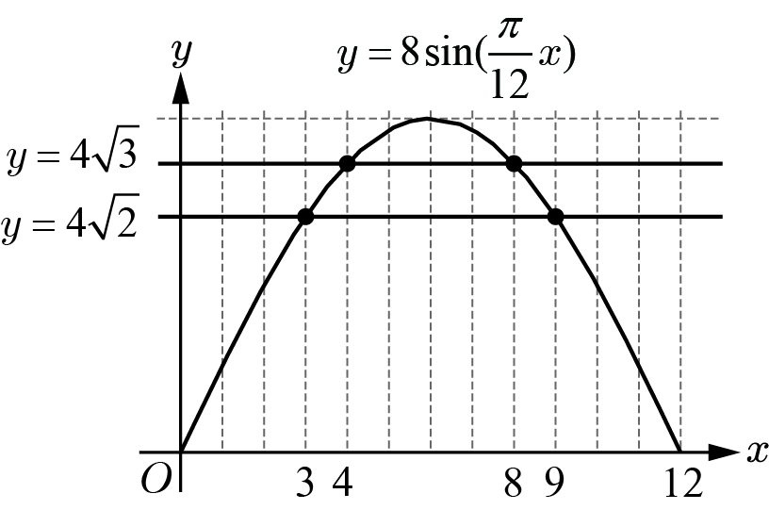
【解析】：承19題，已知
考慮
由函數圖形可知應有兩解
考慮
由函數圖形可知應有兩解
由函數圖形可知

